COMMUNIQUÉ DE PRESSE

La Chapelle-aux-Filtzméens, le 24 septembre 2025

**Les habitants à la découverte de la Communauté de communes Bretagne romantique.**

*À l’occasion de ses 30 ans, la Communauté de communes Bretagne romantique a invité les habitantes et habitants du territoire à une journée inédite « Portes Ouvertes », le samedi 20 septembre 2025.*

*Cette journée fut un moment convivial durant lequel les visiteurs ont pu découvrir les coulisses de la collectivité, ses équipements, ses métiers, et les projets menés depuis trois décennies au service du territoire.*

**Des thématiques variées**

Près de 200 visites au total ont eu lieu sur les six sites ouverts au public pour l’occasion. Les habitants ont pu découvrir lors de ces visites guidées par un binôme élu-agent, différentes facettes et compétences de la Communauté de communes, les lieux, leur histoire, les actions menées.

* **Au siège communautaire (La Chapelle-aux-Filtzméens)** : institution, urbanisme, mobilité, environnement, énergie, voirie, numérique éducatif.
* **À l’Espace Entreprises (Combourg)** : développement économique, emploi, zones d’activités, tourisme.
* **À l’Espace Services** **(Tinténiac)** : jeunesse, petite enfance, insertion, culture, services de proximité.
* **À la salle Pierre Bertel (Saint-Domineuc)** : histoire locale, équipements sportifs, vie associative.
* **À la chaufferie biomasse (Combourg) :** transition énergétique, fonctionnement du réseau de chaleur.
* **À la station d’eau potable (Plesder) :** eau potable, environnement et préservation de la ressource, assainissement.

Chaque site mettait en lumière les missions et les compétences de la Communauté de communes. Autant de sujets qui concernent les habitants dans leur vie quotidienne sans qu’ils fassent toujours le lien avec la Communauté de communes.

**Une journée d’échange et de convivialité**

Un véritable dialogue s’est établi entre les habitants du territoire, les élus et les agents de la Communauté, retraçant l’origine de l’intercommunalité et les dates clés qui ont jalonnées ces 30 années d’action publique locale. Chaque visite s’est conclue par un moment de convivialité, prolongeant les échanges dans une ambiance chaleureuse et favorisant la rencontre directe entre participants et représentants de la collectivité.

Les organisateurs ont pu mesurer les retours positifs des participants grâce à un questionnaire de fin de visite. « Très convivial », « Riche en informations », « À recommencer plus souvent ! » ou encore « Très intéressant » nombre de ces écrits soulignent l’intérêt des habitants pour mieux connaître leur intercommunalité.

La satisfaction était également au rendez-vous du côté des élus et des agents de la Bretagne romantique, heureux de partager leurs missions, de renforcer la proximité avec les habitants et de célébrer ensemble cet anniversaire.

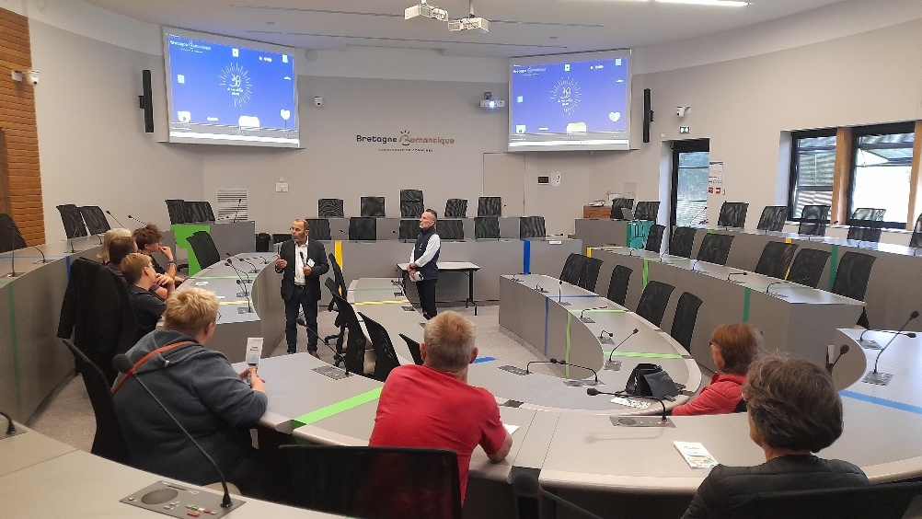

*Siège communautaire, La Chapelle-aux-Filtzméens*

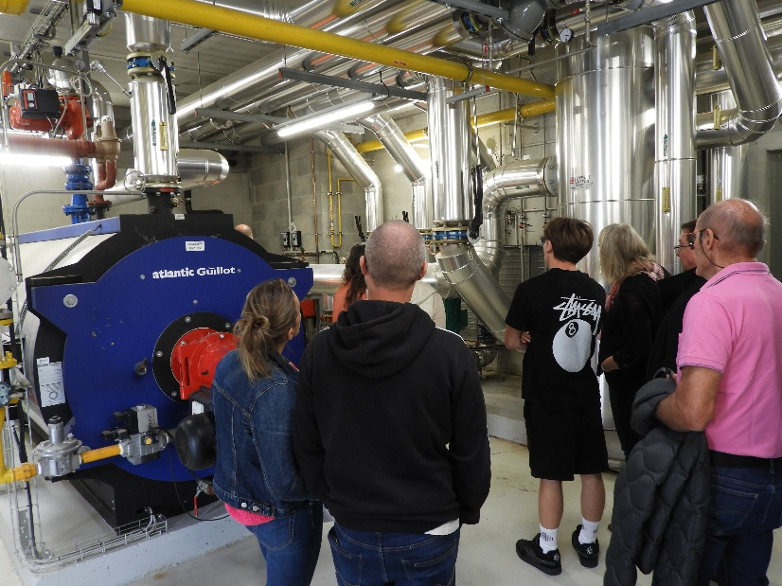

*Chaufferie Biomasse, Combourg*

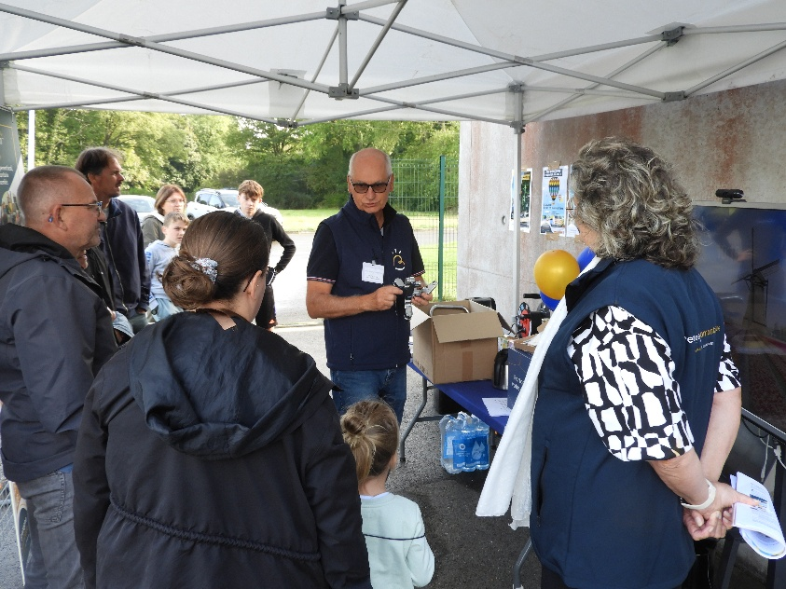

*Station de traitement d’eau, Plesder*